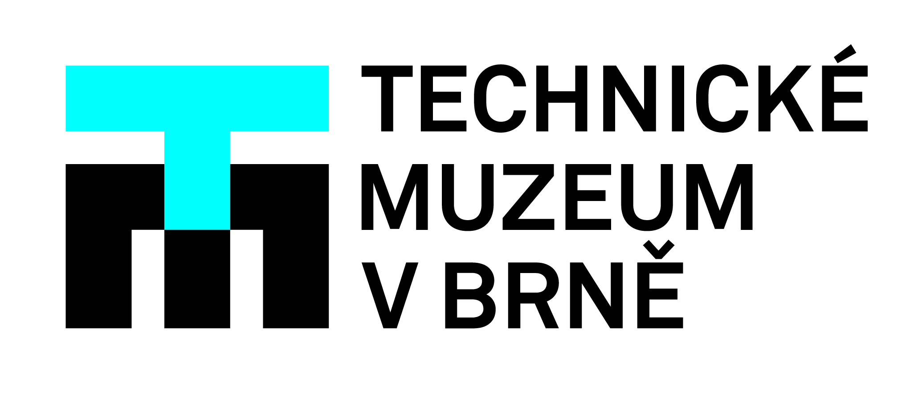

Výstava „Jsme tu s vámi již 20 let“ přiblíží život a vzdělávání zrakově postižených a připomene expozici Kultura nevidomých

Již 20 let si návštěvníci v Technickém muzeu v Brně mohou prohlédnout ojedinělou expozici s názvem Kultura nevidomých. Expozice, která přibližuje život a vzdělávání nevidomých a těžce slabozrakých dětí i dospělých osob, je výsledkem práce Oddělení dokumentace slepecké historie, které působí v Technickém muzeu v Brně již 20 let. Výstava, kterou otevře muzeum veřejnosti v úterý, 11. 8. 2020, mapuje dvacet let historie, kdy byl sbírkový fond původního slepeckého muzea v Brně předán Sjednocenou organizací nevidomých a slabozrakých ČR do Technického muzea v Brně. Za 20 let se zde podařilo vybudovat nejen unikátní expozici, ale také uspořádat víc než 30 výstav a desítky akcí, úspěšně byla rovněž navázaná důležitá mezinárodní spolupráce se slepeckými muzei a dalšími institucemi. Sbírkový fond se podařilo od roku 2000 rozšířit o exponáty, které putovaly z nejrůznějších států světa, přičemž ten nejvzácnější – rafigraf ze švýcarského Bernu – používal i samotný otec písma pro nevidomé Louis Braille.
Nedílnou součástí výstavy je také dvacáté výročí od založení společnosti TyfloCentrum Brno, která již 20 let poskytuje širokou škálu služeb a péči lidem se zrakovým postižením. Technické muzeum a TyfloCentrum Brno své úsilí spojily, aby společně prezentovaly svou práci právě v rámci výstavy s názvem „Jsme tu s vámi již 20 let“.
„Na výstavě v prostorách Technického muzea v Brně návštěvníci uvidí například první mluvící počítač pro nevidomé, Pichtův psací stroj pro stenotypisty, ale také sousoší od nevidomé umělkyně Boženy Vavrekové-Přikrylové. Ojedinělým exponátem je i edukační hračka pro nevidomé z dílny mladých českých designérů. Práce svých klientů představí i umělecká dílna HapAteliér, která je součástí společnosti TyfloCentrum Brno,“ přibližuje kurátorka výstavy Eliška Hluší.
Výstava „Jsme tu s vámi již 20 let“ bude otevřena v Technickém muzeu v Brně do konce roku 2020.
Kontakt pro média / Technické muzeum v Brně:
Barbora Kopecká | edukátor v expozici Kultura nevidomých
kopecka@tmbrno.cz | 608 958 999
Kontakt pro média / TyfloCentrum Brno:
Hana Bubeníčková | ředitelka společnosti
bubenickova@tyflocentrumbrno.cz | 774 715 100
www.centrumpronevidome.cz

